LAPORAN PELAKSANAAN KEGIATAN
PENGABDIAN KEPADA MASYARAKAT

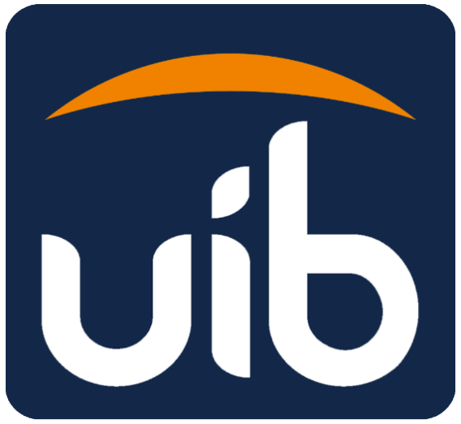

“Analisis Sistem Implementasi Talent Acquisition Process Terhadap Karyawan Kontrak Di Batam Fabrication Yard Pt. Mcdermott Indonesia”

Oleh:
  - Yuli Indah Fajar Dini S.S., M.M. / NIK 1220030
  - Farah Fakhirah Suganda / NPM 2041307

LEMBAGA PENELITIAN DAN PENGABDIAN MASYARAKAT
UNIVERSITAS INTERNASIONAL BATAM
2023

HALAMAN PENGESAHAN LAPORAN PELAKSANAAN KEGIATAN

Judul | : | “ANALISIS IMPLEMENTASI SISTEM TALENT ACQUISITION PROCESS TERHADAP KARYAWAN KONTRAK DI BATAM FABRICATION YARD PT. MCDERMOTT INDONESIA”
Identitas Ketua Pelaksana
- Nama Lengkap | : | Yuli Indah Fajar Dini S.S., M.M.
- NIDN/NIK | : | 1220030
- Jabatan Fungsional | : | -
- Program Studi | : | Manajemen dan bisnis
- Alamat surel (e-mail) | : | yuli.indah@uib.edu
Nama Anggota  Nama Mahasiswa yang Terlibat  Nama Mitra  Tanggal Pelaksanaan Kegiatan | :  :  :  : | - Yuli Indah Fajar Dini S.S., M.M. 1220030  - Farah Fakhirah Suganda 2041307  PT Mcdermott Indonesia Inc.  6 Februari 2023 – 6 Agustus 2023
Biaya Kegiatan | : | Rp. 5.200.000,- (Lima juta dua ratus ribu rupiah)
Sumber Pendanaan | : | Mandiri : Rp. 5.200.000

Batam, 29 Juni 2023
Mengetahui,
Dekan Fakultas Bisnis dan Manajemen

Ria Karina, S.E., M.M.
NIDN. 1002069101
Ketua Pelaksana

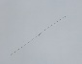
Yuli Indah Fajar Dini S.S., M.M.
NIK. 1220030

Menyetujui,
Ketua Lembaga Penelitian dan Pengabdian kepada Masyarakat

Ni’Matul Ma’Muriyah, M. Eng.
NIDN. 1010037002

DAFTAR ISI

HALAMAN PENGESAHAN LAPORAN PELAKSANAAN KEGIATAN ii
DAFTAR ISI iii
HALAMAN PERNYATAAN ANTI-PLAGIAT DAN HAK PUBLIKASI iv
BAB I PENDAHULUAN 1
1.1. Gambaran Umum Mitra 1
1.2 Latar belakang masalah 2
1.3 Ruang lingkup 3
1.4 Tujuan dan Manfaat kegiatan 4
BAB II TARGET DAN LUARAN 5
2.1 Target Kegiatan 5
2.2 Luaran Kegiatan 5
BAB III METODE PELAKSANAAN 7
BAB IV HASIL DAN LUARAN YANG DICAPAI 13
BAB V KESIMPULAN DAN SARAN 18
DAFTAR PUSTAKA 20
LAMPIRAN 21

HALAMAN PERNYATAAN ANTI-PLAGIAT DAN HAK PUBLIKASI

Yang bertandatangan di bawah ini:
Nama/NPM : Farah Fakhirah Suganda
Program Studi : Manajemen
Fakultas : Ekonomi dan Bisnis
Telp/Email : 2041307.farah@uib.ac.id

eminkdm Menyatakan bahwa:
1. Karya ilmiah ini merupakan hasil karya saya sendiri dan tidak memuat karya/pendapat yang pernah diajukan untuk memperoleh gelar di suatu perguruan tinggi, serta tidak terdapat karya/pendapat yang pernah ditulis/diterbitkan oleh orang lain, kecuali yang secara tertulis diacu dalam karya ilmiah ini dan disebutkan dalam daftar pustaka.
2. Demi pengembangan ilmu pengetahuan, menyetujui untuk memberikan kepada Universitas Internasional Batam, Hak Bebas Royalti Non-Eksklusif (Non-exclusive Royalty-Free Right) beserta perangkat yang diperlukan (bila ada) atas karya ilmiah saya yang berjudul:
“Analisis Implementasi Sistem Talent Acquisition Process Terhadap Karyawan Kontrak di Batam Fabrication Yard Pt. Mcdermott Indonesia”
3. Dengan Hak Bebas Royalti Non-Eksklusif ini Universitas Internasional Batam berhak menyimpan, mengalih-media/format-kan, mengelolanya dalam bentuk pangkalan data (database), mendistribusikannya, dan menampilkan/mempublikasikannya di internet atau media lain untuk kepentingan akademis tanpa perlu meminta ijin dari saya selama tetap mencantumkan nama saya sebagai penulis/pencipta.
4. Segala bentuk tuntutan hukum yang timbul atas pelanggaran Hak Cipta dalam karya ilmiah saya ini akan menjadi tanggung jawab penuh saya pribadi, dan tidak akan melibatkan pihak Universitas Internasional Batam.
Demikian pernyataan ini yang saya buat dengan sebenarnya.

Batam, ______________ Mengetahui,

Materi Rp 10.000 & ttd

(Farah Fakhirah Suganda) (Yuli Indah Fajar Dini S.S., M.M.)
Penulis Dosen Pembimbing

BAB I
PENDAHULUAN

Gambaran Umum Mitra
PT McDermott Indonesia (PTMI) merupakan salah satu anak perusahaan dari McDermott Incorporated. PT. McDermott Indonesia ialah Fabrikasi konstruksi lepas pantai terbesar di Indonesia dan salah satu terbesar di dunia. PT. McDermott Indonesia di Batam secara resmi mulai beroperasi pada tahun 1972, dengan lapangan fabrikasi yang berlokasi di Batu Ampar, Batam dengan luas lapangan fabrikasi saat ini + 120 Ha. Dengan jumlah tenaga kerja saat ini mencapai (±) 7000 karyawan, dimana peran Human Resource sangat dibutuhkan didalamnya untuk mencari, menyaring serta merekrut calon karyawan agar memilih kandidat terbaik.
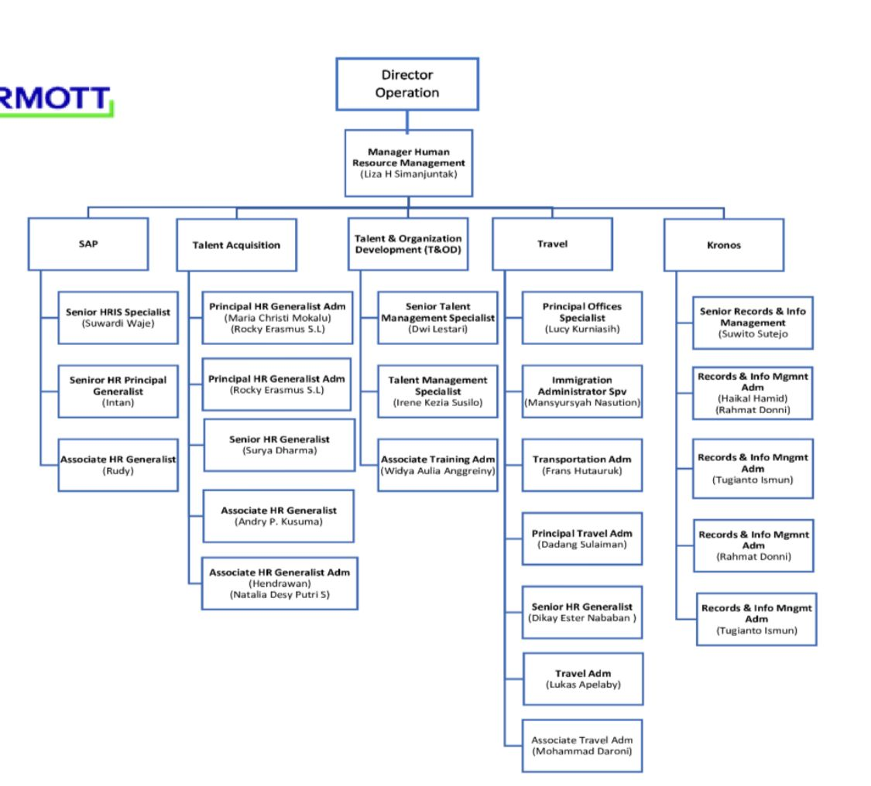

Gambar 1.1 Bagan Struktur Organisasi PT Mcdermott Indonesia, Sumber: AD/ART Organisasi PT Mcdermott Indonesia (2023)

Pembagian kerja di PT. McDermott Indonesia terbagi dalam 2 kategori yaitu support dan production. Pekerja fabrication direkrut berdasarkan sertikasi yang telah dilakukan dan beberapa dilakukan dengan tes tertulis maupun praktek yang bertujuan untuk menilai sejauh mana pemahaman calon karyawan terhadap pekerjaannya kelak serta telah memahami resiko pekerjaan yang akan dilakukan.
Tenaga produksi di fabrication terdiri dari :
- Welder : Pengelasan dan penyambungan member struktur (pipa,beam, channel, dsb)
- Fitter : Pengukuran, pemotongan dan pemasangan member struktur (pipa,beam, channel, dsb)
- Rigger : Perlengkapan pekerjaan perusahaan
- Painter : Pengecatan, blasting
- Scaffolder : Pemasangan perancah untuk mempermudah akses bekerja di ketinggian

Pekerja produksi di fabrication direkrut dengan melalui beberapa tahapan berikut :
- - Interview dan Visual test, untuk karyawan baru. Diterapkan dalam rekrutmen posisi Welder.
- PEA Test, merupakan test praktek dan tertulis untuk karyawan baru di posisi Rigger, Fitter, Operator.
- Training (Welder Only)
- Medical Check-Up dan Offering (Penawaran Gaji)
- Induction,
- Sign for Agreement,

1.2 Latar belakang masalah
Peran Human Resource (HR) sangat besar dalam menentukan kandidat yang tepat untuk perusahaan yang akan memberikan dampak kepada perusahaan. Jika HR merekrut orang yang tidak tepat dan tidak bertanggung jawab terhadap pekerjaannya maka akan membawa dampak buruk terhadap kinerja perusahan. Begitu pula sebaliknya, jika HR merekrut orang yang tepat dan kompeten dalam pekerjaannya maka akan memberikan dampak baik terhadap kinerja perusahaan. Segala bentuk perekrutan yang dilakukan HR biasanya telah disesuaikan dengan standar operasional perusahaan (SOP) atau Working Instruction sehingga mencegah adanya tindak kecurangan dan menghindari perekrutan yang tidak sesuai kriteria yang telah ditetapkan.
PT Mcdermott Indonesia tidak menerapkan SOP maupun Working Instruction untuk proses rekrutmen, tetapi menggunakan standar yang ditetapkan pemerintah melalui undang-undang cipta kerja, sehingga seluruh standar telah didasari oleh hukum yang berlaku di negara. Hukum yang berlaku dalam Undang-Undang No.11 Tahun 2020 tentang Cipta Kerja (UU Cipta Kerja) yang mana banyak mengubah puluhan UU, salah satunya UU No.13 Tahun 2003 tentang Ketenagakerjaan (Abas et al., 2022). Sehingga seluruh sistem talent acquisition process dijalankan dengan menggunakan prosedur yang berbasis undang-undang (Winda Fitri, 2021). Oleh karena itu penulis sangat tertarik untuk mengobservasi dan menganalisa atas implementasi sistem talent acquisition process yang sesuai hukum dengan prosedur sistem talent acquisition process yang telah dilakukan PT Mcdermott Indonesia. Pada Kerja Praktek ini penulis telah melakukan observasi dan wawancara pada PT Mcdermott Indonesia sebagai objek penelitian dengan judul, “Analisis Implementasi Sistem Talent Acquisition Process Terhadap Karyawan Kontrak di Batam Fabrication Yard Pt. Mcdermott Indonesia”

Ruang lingkup

Ruang lingkup yang dilakukan penulis dalam proyek ini ialah penulis akan mengobservasi dan menganalisis prosedur sistem talent acquisition process yang diterapkan PT Mcdermott Indonesia apakah telah sesuai dengan ketetapan undang-undang yang digunakan. Sebab prosedur pada sistem Talent acquisition process sangat mempengaruhi kinerja perusahaan karena memerlukan banyak pekerja yang jumlahnyaditentukan sesuai kebutuhan dari setiap project yang dikerjakan.
Untuk talent acquisition process yang akan diobservasi dan dianalisa ialah Sourcing and Lead Generation, Recruiting and Attracting, Interviewing and Assessing, Checking References, Making Final Selections, Hiring and Onboarding (Niharika, 2012).

Tujuan dan Manfaat kegiatan

Tujuan dari dilakukannya Kerja Praktek di PT Mcdermott Indonesia ialah:
- Untuk mengetahui kesesuaian dari penerapan prosedur sitem talent acquisition process di PT Mcdermott Indonesia dengan standar yang digunakan yaitu berdasarkan undang-undang.
- Mempelajari secara langsung prosedur perusahaan dalam menjalankan sistem talent acquisition process, baik dari mencari kandidat, melakukan interview, training hingga sampai pada tahap hiring.
Selain itu, Manfaat penulisan laporan kerja praktek ini ialah:
- Memberikan pemahaman kepada pembaca atas observasi yang dilakukan penulis terhadap prosedur sistem talent acquisition pocess yang diterapkan oleh salah satu perusahaan konstruksi.
- Dapat meningkatkan pemahaman mengenai hubungan antara teori dengan cara penerapannya sehingga memberikan bekal untuk penulis dan pembaca untuk mengetahui gambaran menjalani dunia kerja kedepannya
- Mendapatkan pengalaman mengenal lebih jauh mengenai relevansi ilmu yang diterima selama perkuliahan dan yang dialami selama melakukan kerja praktek.
- Memperoleh keterampilan dan pengalaman kerja praktis sehingga dapat mempelajari bagaimana memecahkan berbagai permasalahan yang dihadapi pada bidang tersebut.

BAB II
TARGET DAN LUARAN

Target Kegiatan
Target kegiatan kerja praktek di PT Mcdermott Indonesia adalah memberikan kemudahan kepada perusahaan untuk menilai kinerja perusahaan pada prosedur sistem talent acquisition process yang selama ini diterapkan PT Mcdermott Indonesia dengan memberikan hasil dari kegiatan observasi sistem talent acquisition process yang dijalankan, sehingga dapat lebih mudah dinilai maupun dijadikan gambaran untuk perbaikan kepada sistem talent acquisition process kedepannya. Dengan begitu target kegiatan ini adalah membuat referensi atau mereview prosedur dari sistem talent acquisition process yang telah dijalankan agar dapat dijadikan bahan pertimbangan untuk perbaikan kinerja ke arah yang NBYHOJTO UOlebih baik dan meningkatkan efisiensi perusahaan.

Luaran Kegiatan
Luaran proyek yang dihasilkan dan diserahterimakan kepada PT Mcdermott Indonesia ialah:
1) Ksesuaian dari penerapan prosedur sitem talent acquisition process di PT Mcdermott Indonesia dengan standar yang digunakan yaitu berdasarkan undang-undang. Maka dari output yang dihasilkan ialah:
- Sourcing and Lead Generation
Pencarian talent dilakukan dengan menyebarkan informasi melalui Linkedin, website dan mading perusahaan sehingga lebih mudah disebarkan oleh karyawan.
- Recruiting and Attracting
Menyaring kandidat berdasarkan kebutuhan di lapangan dan menghubungi kandidat yang telah diseleksi ditahap awal sehingga masuk dalam ketegori yang ditetapkan. Untuk kandidat welder biasanya memerlukan stamp welder asli sebagai salah satu syarat rekrutmen. Bagi kandidat yang belum memiliki stamp tidak dapat lanjut ke tahapan berikutnya.
- Interviewing and Assessing
Melakukan interview dan menilai kandidat melalui test baik praktek maupun tertulis, berdasarkan posisi yang dibutuhkan. Tes dilakukan untuk menilai kemampuan karyawan di posisi yang akan dikerjakannya nanti, serta akan menentukan grade mana yang akan didapat kandidat di posisinya berdasarkan kemampuannya. Baik itu grade A, Grade B dan grade C.
- Checking References
Mengecek referensi biasanya dilakukan dengan tahapan Medical Check-Up dan Offering atau penawaran gaji. Karyawan akan diminta menandatangani jumlah gaji yang akan diterimanya serta melakukan tes kesehatan lewat Medical Check-Up.
- Making Final Selections
Ketika kandidat dinyatakan sehat atau lulus dalam Medical Check-Up, maka kandidat akan dipanggil untuk menjalankan proses induction atau pengenalan perusahaan dan melakukan tanda tangan persetujuan Kontrak Kerja (agreement). Begitu juga sebaliknya, jika hasil Medical Check-Up tidak lolos atau dinyatakan fail oleh pihak klinik, maka kandidat diminta menyelesaikan dahulu masalah kesehatan atau menjalani pengecekan rutin ke rumah sakit hingga pihak klinik menyatakan ia lulus dalam Medical Check-Up.
- Hiring and Onboarding.
Kandidat mengikuti induction selama 1-3 hari sebelum menandatangani agreement. Selama masa induction tersebut kandidat telah dipastikan tidak sedang terikat kontrak dengan perusahaan sebelumnya bekerja, sehingga kandidat telah dinyatakan lolos dan menjadi karyawan.
2) Mempelajari secara langsung prosedur perusahaan dalam menjalankan sistem talent acquisition process untuk karyawan kontrak di fabrication yang direkrut dengan melalui tahapan berikut :
- - Interview dan Visual test, yang hanya dilakukan kepada karyawan baru. Jika karyawan yang sudah pernah bekerja maka hanya mengikuti Visual test. Diterapkan dalam rekrutmen posisi Welder.
- PEA Test, merupakan test praktek dan tertulis untuk karyawan baru di posisi Rigger, Fitter, Operator.
- Training (Welder Only), pelatihan yang dilakukan oleh kandidat yang melamar sebagai welder harus melakukan Training untuk memperdalam pemahaman kandidat terhadap pekerjaannya.
- Medical Check-Up dan Offering (Penawaran Gaji), setiap kandidat akan melalui proses ini dan akan dapat melanjutkan ke tahap berikutnya jika hasil medical dinyatakan tidak Fail.
- Induction, proses pengenalan perusahaan dan pembahasan seputar peraturanperusahaan.
- Sign for Agreement, menandatangani kontrak kerja sebagai bukti penerimaan bahwa kandidat tersebut telah resmi menjadi karyawan.

BAB III
METODE PELAKSANAAN

3.1. Teknik Pengumpulan Data
Teknik pengumpulan data pada penelitian ini adalah dengan mengumpulkan informasi yang dibutuhkan dengan melakukan wawancara langsung dengan karyawan perusahaan yang menangani langsung terkait talent acquisition process, melakukan observasi langsung diperusahaan dan pengumpulan dokumentasi/data hiring yang disimpan dalam database.
    - Wawancara
Teknik pengumpulan data dengan pendekatan wawancara menurut (Fadhallah, 2021) ialah sebuah interaksi yang di dalamnya terdapat pertukaran aturan, tanggung jawab, perasaan, kepercayaan, motif dan informasi. Teknik wawancara pada penelitian ini adalah menggunakan teknik wawancara bebas terpimpin. Dimana wawancara dilakukan dengan mengajukan pertanyaan yang relative bebas tapi masih tetap dalam pedoman atau daftar pertanyaan wawancara. Peneliti mendapatkan informasi langsung dengan teknik wawancara dari seorang staff TA.
    - Observasi
Menurut (Wekke, 2019) observasi adalah pengamatan dan pencatatan terhadap fenomena atau gejala yang diteliti. Jika dilihat pada proses pelaksanaan pengumpulan data, observasi dibagi menjadi dua pembeda yaitu partisipan dan non-partisipan. Penelitian ini menggunakan observasi non-partisipan dimana peneliti mengamati dan mencatat hal-hal yang berhubungan dengan penelitian. Observasi yang dilakukan pada penelitian ini adalah proses menganalisa terkait implementasi talent acquisition process, informasi dan solusi yang telah diterapkan pada PT Mcdermott Indonesia.
    - Dokumentasi
Menurut (Sudarsono, 2017) dokumentasi adalah catatan kejadian yang telah terjadi. Dokumentasi yang digunakan pada penelitian ini yaitu berupa foto foto sebelum dan sesudah dilakukannya penerapan strategi pemasaran berbasis digital.

3.2. Proses Perancangan Luaran
Proses perancangan luaran yang penulis buat pada laporan Kerja Praktek ini yaitu sebagai berikut:
Mengikuti program Kerja Praktek
Memilih topik yang akan diteliti dan Mengumpulkan Informasi tentang PT Mcdermott Indonesia

Mengobservasi sistem Talent Acquisition Process
Memberikan hasil observasi pada perusahaan sebagai bahan penilaian kinerja
Menganalisa standarisasi dan kesesuaian Talent Acquisition Process

Mengumpulkan data dan melakukan wawancara

Gambar 3.1 Flowchart Proses Perancangan, Sumber: Penulis (2023)
- Mengikuti program Kerja Praktek, yang dilakukan di PT Mcdermott Indonesia.
- Memilih topik yang akan diteliti dan Mengumpulkan Informasi tentang PT Mcdermott, pada tahap ini penulis memilih topik dan memutuskan akan meneliti terkait Talent Acquisition Process.
- Mengobservasi Talent Acquisition Process, yang nantinya akan dibahas lebih dalam maka penulis mengumpulkan informasi dan mengobservasi terlebih dulu.
- Mengumpulkan data dan melakukan wawancara, setelah mencari informasi penulis mulai mengumpulkan data terkait Talent Acquisition Process, yang diantaranya terdapat interview, recrutment dan hiring.
- Menganalisa standarisasi dan kesesuaian Talent Acquisition Process, membandingkan implementasi HR PT Mcdermott Indonesia dengan standar yang digunakan, yaitu menggunakan Undang-Undang.
- Memberikan hasil observasi pada perusahaan sebagai bahan penilaian kinerja, yang bertujuan untuk membantu perusahaan mempermudah perbaikan ketika akan di audit.

3.3. Tahapan Pelaksanaan
Terdapat tiga tahap metodologi pelaksanaan dan diuraikan pada Tabel 1 sebagai berikut:

Tabel 3.1 Tahap Metodologi Pelaksanaan
Tahap-Tahap Kerja Praktek | Jadwal | Agenda
Tahap Persiapan | Februari- Maret | 1. Melakukan konsultasi dengan dosen pembimbing.  2. Melakukan survey ke lokasi kerja praktek  3. Meminta izin dan melakukan wawancara, observasi dan dokumentasi kepada pemilik usaha menentukan judul, “Analisis Implementasi Talent Acquisition Process Terhadap Karyawan Kontrak di Batam Fabrication Yard Pt. Mcdermott Indonesia”  5. Penyusunan proposal kerja praktek  6. Meminta persetujuan kepada dosen pembimbing serta kepala program studi  7. Meminta persetujuan kepada dosen pembimbing serta kepala program studi
Tahap Pelaksanaan | April | 1. Mencari bahan atau data yang berhubungan dengan perancangan produk dan pelaporan  2. Membuatkan laporan keuangan  3. Proses implementasi, pelatihan, evaluasi dan monitoring.
Tahap Penilaian dan Pelaporan | Mei – Juni | 1. Pelaksanakan kerja praktek serta mengimplemintasikan penyusunan sistem pencatatan laporan keuangan yang telah dirancang  2. Dosen pembimbing mengunjungi lokasi Kerja Praktek  3. Finalisasi laporan Kerja Praktek  4. Evaluasi dan penilaian Kerja Praktek
Sumber: Penulis (2023)

3.4. Jadwal Pelaksanaan dan Anggaran
Tabel 3.2 Jadwal Pelaksanaan Kerja Praktek PT McDermott Indonesia
Kegiatan | Februari |  |  |  |  |  | Maret |  |  |  |  | April |  |  |  |  |  | Mei |  |  |  |  |  | Juni
Kegiatan | 1 | 2 | 3 | 4 | 5 | 1 |  | 2 | 3 | 4 | 5 |  | 1 | 2 | 3 | 4 | 5 |  | 1 | 2 | 3 | 4 | 5 |  | 1 | 2 | 3 | 4 | 5
Tahap Persiapan
Survey Lokasi KP
Proyek Proposal KP
Konsultasi Dosen Pembimbing
Tahap Pelaksanaan
Perancangan Laporan KP
Pelatihan penerapan sistem bagi karyawan
Implementasi Tahap I
Evaluasi
Implementasi Tahap II
Tahap Penilaian dan Pelaporan
Penyusunan Laporan
Finalisasi
Evaluasi dan visitasi dosen pembimbing

Sumber: Penulis (2023)

Tabel 3.1 Anggaran Pelaksanaan Kegiatan xxx
No | Rancangan Aktivitas | Jenis Anggaran | Volume | Unit | Satuan | Jumlah
1 | Observasi dan wawancara | Biaya Konsumsi | 10 | kali | Rp 40,000 | Rp 400,000
 |  | Biaya Transportasi | 10 | kali | Rp 70,000 | Rp 700,000
 |  | Biaya Koneksi Internet
2 | Perancangan luaran | Biaya Penyusunan modul | 1 | buah | Rp 1,000,000 | Rp 1,000,000
 |  | Biaya Konsumsi | 10 | kali | Rp 40,000 | Rp 400,000
3 | Pendampingan Implementasi Luaran | Biaya Transportasi | 10 | kali | Rp 70,000 | Rp 700,000
 |  | Biaya Koneksi Internet | 6 | kali | Rp 150,000 | Rp 900,000
4 | Pembuatan laporan | Biaya Belanja Habis Pakai (ATK) | 2 | kali | Rp 250,000 | Rp 500,000
 |  | Biaya Konsumsi | 10 | kali | Rp 40,000 | Rp 400,000
 |  | Biaya lain-lain |  |  | Rp 250,000 | Rp 500,000
TOTAL ANGGARAN |  |  |  |  |  | Rp 5,500,000

BAB IV
HASIL DAN LUARAN YANG DICAPAI

4.1. Perancangan Luaran Kegiatan
Perancangan luaran kegiatan yang dilakukan penulis dalam proyek ini ialah Mengobservasi dan menganalisis prosedur dalam sistem talent acquisition process yang diterapkan PT Mcdermott Indonesia yang langkah-langkahnya disesuaikan dengan undang-undang yang berlaku. Sebab prosedur pada sistem Talent acquisition process sangat mempengaruhi kinerja perusahaan karena memerlukan banyak pekerja yang jumlahnya ditentukan sesuai kebutuhan dari setiap project yang dikerjakan.
Untuk prosedur dari sistem talent acquisition process yang akan diobservasi dan dianalisa ialah Sourcing and Lead Generation, Recruiting and Attracting, Interviewing and Assessing, Checking References, Making Final Selections, Hiring and Onboarding (HR and Recruitment: n.d.).

4.2. Proses Implementasi Luaran
Pada proses implementasi luaran, penulis menganalisa hasil observasi mengenai sistem talent acquisition process yang diterapkan PT Mcdermott Indonesia yang langkah-langkahnya atau prosedurnya telah megikuti sesuaikan dengan undang-undang yang berlaku (Khair, 2021).
Beberapa tahapan untuk proses implementasi ini adalah:
- Mencari informasi mengenai perusahaan dan job description yang dilakukan selama kerja praktek. Memperluas sumber informasi tidak hanya dari lingkungan karyawan terdekat, namun juga mendengarkan karyawan secara langsung maupun tidak langsung, seperti melalui telepon.
- Melakukan wawancara terhadap staf TA terkait kegiatan implementasi atas prosedur yang dikerjakan dan dijalani. Kemudian merancang penyusunan proyek dengan menganalisa hasil observasi yang telah dilakukan dan mengaitkan dengan hasil wawancara yang telah dilakukan,, selanjutnya dilakukan perancangan luaran proyek yang dilanjutkan dengan proses implementasi, pelatihan, evaluasi, dan monitoring.

Hasil dari luaran proyek yang akan diserahterimakan kepada PT Mcdermott Indonesia adalah:
1) Kesesuaian dari penerapan prosedur sistem talent acquisition process di PT Mcdermott Indonesia dengan standar yang digunakan yaitu berdasarkan undang-undang cipta kerja yang berlaku. Maka dari output yang dihasilkan setelah observasi dan tahapan jika dikaitkan dengan talent acquisition process ialah:
- Sourcing and Lead Generation
Pencarian talent dilakukan dengan menyebarkan informasi melalui Linkedin, website dan mading perusahaan sehingga lebih mudah disebarkan oleh karyawan.
- Recruiting and Attracting
Menyaring kandidat berdasarkan kebutuhan di lapangan dan menghubungi kandidat yang telah diseleksi ditahap awal sehingga masuk dalam ketegori yang ditetapkan. Untuk kandidat welder biasanya memerlukan stamp welder asli sebagai salah satu syarat rekrutmen. Bagi kandidat yang belum memiliki stamp tidak dapat lanjut ke tahapan berikutnya.
- Interviewing and Assessing
Melakukan interview dan menilai kandidat melalui test baik praktek maupun tertulis, berdasarkan posisi yang dibutuhkan. Tes dilakukan untuk menilai kemampuan karyawan di posisi yang akan dikerjakannya nanti, serta akan menentukan grade mana yang akan didapat kandidat di posisinya berdasarkan kemampuannya. Baik itu grade A, Grade B dan grade C, dsb.
- Checking References
Mengecek referensi biasanya dilakukan dengan tahapan Medical Check-Up dan Offering atau penawaran gaji. Karyawan akan diminta menandatangani jumlah gaji yang akan diterimanya serta melakukan tes kesehatan lewat Medical Check-Up.
- Making Final Selections
Ketika kandidat dinyatakan sehat atau lulus dalam Medical Check-Up, maka kandidat akan dipanggil untuk menjalankan proses induction atau pengenalan perusahaan dan melakukan tanda tangan persetujuan Kontrak Kerja (agreement). Begitu juga sebaliknya, jika hasil Medical Check-Up tidak lolos atau dinyatakan fail oleh pihak klinik, maka kandidat diminta menyelesaikan dahulu masalah kesehatan atau menjalani pengecekan rutin ke rumah sakit hingga pihak klinik menyatakan ia lulus dalam Medical Check-Up.
- Hiring and Onboarding.
Kandidat mengikuti induction selama 1-3 hari sebelum menandatangani agreement. Selama masa induction tersebut kandidat telah dipastikan tidak sedang terikat kontrak dengan perusahaan sebelumnya bekerja, sehingga kandidat telah dinyatakan lolos dan menjadi karyawan.
2) Mempelajari secara langsung prosedur perusahaan dalam menjalankan sistem talent acquisition process untuk karyawan kontrak di fabrication yang direkrut dengan melalui tahapan berikut :
- - Interview dan Visual test, yang hanya dilakukan kepada karyawan baru. Jika karyawan yang sudah pernah bekerja maka hanya mengikuti Visual test. Diterapkan dalam rekrutmen posisi Welder, yang biasanya perlu membawa stamp asli welder, alat tulis dan menggunakan pakaian PPE lengkap sebagai syarat mengikuti visual test dan interview.
- PEA Test, merupakan test praktek dan tertulis untuk karyawan baru di posisi Rigger, Fitter, Operator. PEA test dilakukan untuk mengukur tingkat pemahaman karyawan terhadap pekerjaannya nanti. Syarat mengikuti PEA Test dengan memakai pakaian PPE lengkap, membawa alat tulis, dan untuk operator biasanya diminta membawa Sertifikat SIO.
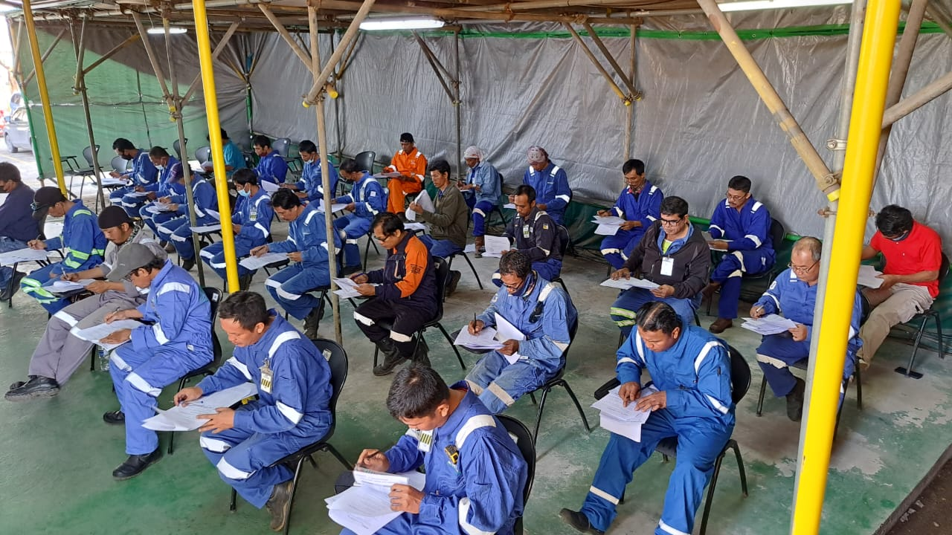
Gambar 1.2 PEA Test posisi Pipe Fitter, Sumber: Gate 3-Wooden PT Mcdermott Indonesia (2023)
- Training (Welder Only), pelatihan yang dilakukan oleh kandidat yang melamar sebagai welder harus melakukan Training untuk memperdalam pemahaman kandidat terhadap pekerjaannya. Kandidat di posisi welder harus melakukan training sebelum melakukan proses medical, proses training dilakukan selama kurang lebih dua hari.
- Medical Check-Up dan Offering (Penawaran Gaji), setiap kandidat akan melalui proses ini dan akan dapat melanjutkan ke tahap berikutnya jika hasil medical dinyatakan tidak Fail. Medical Check Up terdapat beberapa hasil yaitu fit, fail dan pending. Fit berarti kandidat dapat melanjutkan proses untuk mengikuti induction, fail berarti hasil MCU kandidat mengalami atau memiliki riwayat kesehatan yang tidak memenuhi persyaratan, pending berarti kandidat perlu melakukan pengecekan ulang terkait hasil MCU atau ada riwayat kesehatan yang hasrus melalui pengobatan higga hasilnya fit, kemudian akan diproses untuk induction.
- Induction, proses pengenalan perusahaan dan pembahasan seputar peraturan perusahaan. Pembekalan kandidat mengenai apa yang boleh dan tidak boleh dilakukan, apa resiko yang di timbulkan dari perilaku tersebut, dan mempelajari manfaat dari tindakan mitigasi tersebut.
- Sign for Agreement, menandatangani kontrak kerja sebagai bukti penerimaan bahwa kandidat tersebut telah resmi menjadi karyawan dengan menaati aturan dan menerima atau memahami setiap bab dan sub-bab kontrak kerja. Setiap lembar kontrak telah disesuaikan dengan peraturan daerah ataupun undang undang cipta kerja yang berlaku, yang terdiri dari norma ketenagakerjaan, diantaranya aturan PKWT, penggajian, hak dan kewajiban karyawan terhadap perusahaan ataupun sebaliknya.

4.3. Kondisi Setelah Implementasi
Hasil observasi terhadap proses implementasi pada proyek kerja praktek yang dilakukan penulis di PT McDermott Indonesia pada sistem talent acquisition process dengan berdasarkan pada perundang-undangan cipta kerja telah sesuai, selama proses observasi penulis telah dilakukan monitoring dan evaluasi dalam penulisan proyek kerja praktek sistem talent acquisition process yang dilakukan karyawan terhadap kandidat. Selama proses observasi penulis juga membantu dalam setiap proses, seperti menghubungi kandidat di setiap tahap proses, membantu mempersiapkan dokumen kandidat, membantu mempersiapkan kebutuhan kandidat untuk tes.
Hasil yang di peroleh setelah implementasi dilakukan dalam kerja praktek sistem talent acquisition process ialah sistem hiring yang sesuai dengan prosedur telah teratur dan menghasilkan kandidat yang memenuhi syarat dalam setiap tahapan proses yang dilewati, penulis dapat mempelajari sekaligus membantu memudahkan staff TA dalam proses berjalannya tiap-tiap prosedur sistem talent acquisition process.

BAB V
KESIMPULAN DAN SARAN

  - Kesimpulan
PT. McDermott Indonesia ialah Fabrikasi konstruksi lepas pantai terbesar di Indonesia dan salah satu terbesar di dunia. PT. McDermott Indonesia (PTMI) di Batam secara resmi mulai beroperasi pada tahun 1972, Dengan jumlah tenaga kerja saat ini menjapai (±) 7000 karyawan. Laporan kerja praktek yang ditulis bertujuan menganalisa hasil observasi mengenai sistem talent acquisition process yang diterapkan PT Mcdermott Indonesia yang langkah-langkahnya atau prosedurnya telah megikuti sesuaikan dengan undang-undang yang berlaku. Selanjutnya penulis membuat referensi atau mereview prosedur dari sistem talent acquisition process di PTMI yang telah dijalankan agar dapat dijadikan bahan pertimbangan untuk perbaikan kinerja ke arah yang lebih baik dan meningkatkan efisiensi perusahaan.
Selama masa observasi penulis juga membantu dalam setiap proses, seperti menghubungi kandidat di setiap tahap proses, membantu mempersiapkan dokumen kandidat, membantu mempersiapkan kebutuhan kandidat untuk tes, dan lain-lain.
Hasil yang di peroleh setelah implementasi dilakukan dalam kerja praktek sistem talent acquisition process ialah sistem hiring yang sesuai dengan prosedur telah teratur dan menghasilkan kandidat yang memenuhi syarat dalam setiap tahapan proses yang dilewati, penulis dapat mempelajari sekaligus membantu memudahkan staff TA dalam proses berjalannya tiap-tiap prosedur sistem talent acquisition process.

  - Saran
Terdapat beberapa saran yang penulis harapkan di masa yang akan datang, yaitu:
- Untuk perusahaan
Diharapkan sistem talent acquisition process yang dilakukan sebaiknya dapat mempersingkat tahapan dari tiap prosesnya, sehingga penyaringan kandidat dapat lebih cepat berjalan dan mengurangi pertanyaan kandidat yang meminta kejelasan dari proses sebelumnya yang telah dilakukannya.
- Untuk tim
Sebaiknya lebih meningkatkan komunikasi antar anggota tim sehingga mengurangi miss communication dan meningkatkan pemahaman antar anggota terkait update pekerjaannya.

DAFTAR PUSTAKA
Abas, M., Kholiq, M. A., & Wicaksono, M. A. (2022). PERLINDUNGAN HUKUM TERHADAP PEKERJA YANG MELAKUKAN MOGOK KERJA DARI TINDAKAN BALASAN PENGUSAHA DIHUBUNGKAN DENGAN PASAL 187 UNDANG-UNDANG NOMOR 13 TAHUN 2003 TENTANG KETENAGAKERJAAN JUNCTO PASAL 81 ANGKA (65) UNDANG-UNDANG NOMOR 11 TAHUN 2020 TENTANG CIPT. LECTURER SCIENTIFIC PUBLICATION (Publikasi Ilmiah), 7(1). http://repository.unej.ac.id//handle/123456789/105571
Fadhallah, R. A. (2021). Wawancara. Unj Press.
HR and Recruitment: Hiring Talents and Manpower in Indonesia. (n.d.). Retrieved July 22, 2023, from https://www.cekindo.com/id/blog/sdm-rekrutmen
Khair, O. I. (2021). Analisis Undang-Undang Cipta Kerja Terhadap Perlindungan Tenaga Kerja Di Indonesia. Widya Pranata Hukum Jurnal Kajian Dan Penelitian Hukum, 3(2), 6. https://doi.org/https://doi.org/10.37631/widyapranata.v3i2.442
Niharika, K. (2012). Effective Talent Acquisition through E-Recruitment. ZENITH International Journal of Multidisciplinary Research, 2(3).
Sudarsono, B. (2017). Memahami Dokumentasi. Acarya Pustaka, 3(1), 47. https://doi.org/10.23887/ap.v3i1.12735
Wekke, I. S. (2019). Metode Penelitian Sosial (Issue October 2019).
Winda Fitri, L. H. (2021). Problematika Terkait Undang-Undang Cipta Kerja Di Indonesia: Suatu Kajian Perspektif Pembentukan Perundang-Undangan. Komunitas Yustisia Universitas Pendidikan Ganesha, 4(2), 725–735. https://doi.org/https://doi.org/10.23887/jatayu.v4i2.38719

LAMPIRAN
      - Scan Surat Tugas dari LPPM UIB
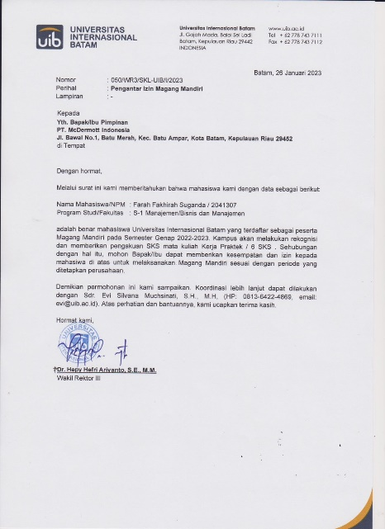

      - Struktur Organisasi tempat Kerja Praktek.
Gambar 2. Struktur Organisasi HR department PT McDermott Indonesia

      - Luaran Hasil Perancangan: hasil perancangan yang disajikan bisa berupa:
- Dokumentasi kegiatan
Gambar 3. PEA Test untuk posisi Pipe Fitter

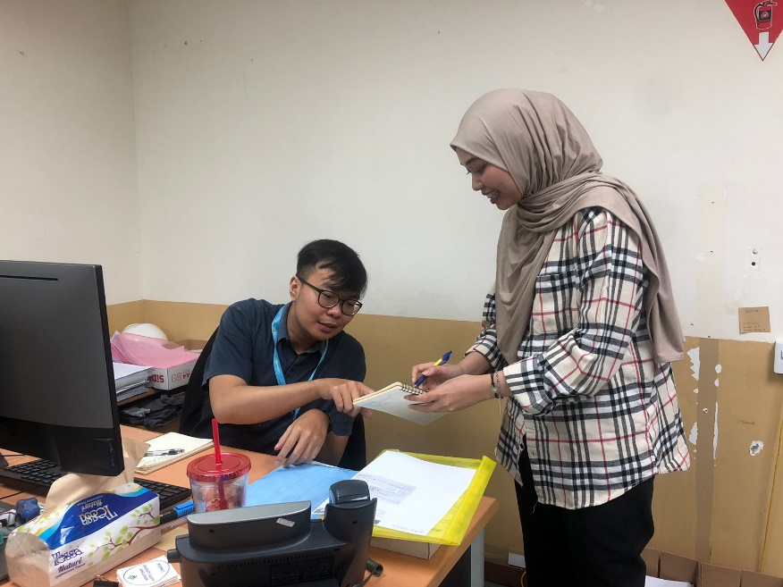
Gambar 4. Proses wawancara dengan staf TA PT McDermott Indonesia

LOGBOOK PELAKSANAAN OBSERVASI
KUNJUNGAN PEMBINAAN MITRA

Program Studi/Fakultas | : | Manajemen / Ekonomi dan Bisnis
Dosen/NIK | : | Yuli Indah Fajar Dini / 1220030
Mahasiswa/NPM | : | Farah Fakhirah Suganda / 2041307
Identitas Mitra | : | PT McDermott Indonesia
Alamat Mitra |  | Jalan bawal No. 1, Batu Merah, Kec. Batu Ampar, Kota Batam, Kepulauan Riau
Telp/Email Mitra | : | 0778 405000

HASIL PELAKSANAAN OBSERVASI:
HARI/ TANGGAL | AGENDA/OBYEK OBSERVASI | HASIL OBSERVASI | PARAF MITRA | CATATAN  TINDAK-LANJUT
06 Februari 2023 | 1)Memahami lingkungan kerja atau apa yang dikerjakan  2) mempelajari job description yang diberikan  3) mengenali posisi dan jabatan setiap karyawan di lingkungan kerja | Memahami peran atau pekerjaan sebagai mahasiswi magang |  | Mampu melaksanakan dan melanjutkan pekerjaan dengan baik
18 Februari 2023 | Minggu ke-2 telah mampu beradaptasi dengan lingkungan kerja praktek | Mulai memahami pekerjaan dan mengerti permasalahan yang sering terjadi |  | Melanjutkan pekerjaan dengan baik setelah adaptasi
25 Februari 2023 | Merencanakan dan merancang topik proyek proposal | Observasi permasalahan yang terjadi dan menentukan topik proyek proposal |  | Pihak mitra mereview beberapa topik implementasi yang diajukan
10 Maret  2023 | Penentuan Topik implementasi | Pihak mitra menyetujui topik implementasi yang diajukan untuk dijadikan laporan kerja praktek |  | Penulis melakukan konsultasi terkait topik ke dosen pembimbing
29 Maret 2023 | Kelanjutan terkait topik laporan pyoyek implementasi | Dosen pembimbing menyetujui 1 topik yang diajukan dan akan diimplementasi ke dalam laporan kerja praktek |  | Penulis melakukan konsultasi dengan pihak mitra untuk memulai observasi dalam implementasi
06 April 2023 | Perizinan dan pelaksanaan | Melakukan implementasidengan perizinan pengambilan data sebagai lampiran dan bahan dalam laporan proyek kerja praktek |  | Melanjutkan proses implementasi
17 April 2023 | Melakukan konsultasi awal atas hasil implementasi yang dilakukan | Proses implementasi berjalan dengan baik |  | Dapat melanjutkan proses implementasi
27 April 2023 | Konsultasi kedua terkait implementasi yang dilakukan | Melakukan revisi dari beberapa poin dan memperbaiki detail topik yang diimplementasi |  | Memperbaiki dan menyelesaikan revisi topik implementasi
16 Mei 2023 | Melakukan konsultasi akhir mengenai implementasi yang dilakukan | Implementasi dapat diselesaikan dengan mempersiapkan laporan implementasi |  | Melanjutkan proses implementasi dan membuat laporan kerja praktek
29 Mei 2023 | Pengecekan hasil dan penulisan laporan implementasi | Pihak mitra mereview implementasi yang dilakukan |  | Melanjutkan proses penulisan laporan
12 Juni 2023 | Penyelesaian implementasi | Pihak mitra menyetujui dan menerima hasil implementasi |  | Hasil akhir serta laporan implementasi dikirimkan kepada dosen pembimbing untuk direview
27 Juni 2023 | Implementasi selesai | Dosen pembimbing menyetujui laporan implementasi kerja praktek |  | Mensubmit laporan implementasi proyek KP ke website SIM KP

KARTU BIMBINGAN
MATA KULIAH KERJA PRAKTEK

Program Studi/Fakultas | : | Manajemen / Ekonomi dan Bisnis
Mahasiswa/NPM | : | Farah Fakhirah Suganda / 2041307
Telp/Email Mahasiswa | : | 0812-7581-9178 / 2041307.farah@uib.edu
Topik/Judul Kerja Praktek | : | Analisis Implementasi Sistem Talent Acquisition Process terhadap
 |  | Karyawan Kontrak di Batam Fabrication Yard PT McDermott Indonesia
Nama Dosen Pembimbing | : | Yuli Indah Fajar Dini S.S., M.M

CATATAN ATAS PELAKSANAAN BIMBINGAN:
NO | HARI/ TANGGAL | AGENDA PEMBIMBINGAN/YANG DIKONSULTASIKAN | CATATAN UNTUK  DITINDAK-LANJUTI | PARAF DOSEN
1 | 10 Maret 2023 | Penentuan Topik implementasi :  Mengobservasi topik implementasi dengan berdiskusi sebelum menulis laporan proyek kerja praktek | Merancang topik ke dalam laporan untuk dikaji lebih spesifik
2 | 24 Maret 2023 | Revisi awal topik, mendalami permasalahan yang akan dikaji | Melanjutkan penulisan setelah merevisi poin yang melenceng dari topik
3 | 17 April 2023 | Penyusunan Bab 1 Laporan KP :  Menulis laporan awal, melengkapi gambaran umum mitra, latar belakang masalah, serta manfaat dan tujuan dari kegiatan yang dilakukan | Membuat struktur organisasi dan permasalahan yang diimplementasi se
4 | 21 April 2023 | Revisi setelah penulisan bab 1 laporan KP | Memperbaiki poin di bagian latar belakang dan menyelaraskan dengan topik yang diimplementasi luaran
5 | 27 April 2023 | Penyusunan bab 2&3 Laporan KP :  Menulis luaran, target proyek, metodologi pengumpulan data dan membuat tabel kegiatan | Membuat tabel sesuai dengan langka yang dilakukan
6 | 03 Mei 2023 | Revisi bab 2&3 laporan KP | Memperbaiki luaran dan menyelaraskan dengan tujuan penulisan
7 | 16 Mei 2023 | Penyusunan bab 4 Laporan KP :  Perancangan luaran kegiatan, proses implementasi luaran dan hasil setelah implementasi yang dilakukan | Mengidentifikasi hasil analisa dari observasi dan implementasi yang telah dilakukan
8 | 12 Juni 2023 | Revisi bab 4 Laporan KP | Memperbaiki poin yang tidak sesuai dan mempertajam analisa
9 | 27 Juni 2023 | Penyusunan bab 5 Laporan KP :  Menulis kesimpulan dan saran | Membuat saran yang diharapkan penulis kepada perusahaan di masa yang akan datang
10 | 28 Juni 2023 | Revisi akhir seluruh laporan KP | Menyelesaikan penulisan laporan dan mensubmit ke website SIM KP
*Cetak warna kartu bimbingan sesuai warna masing-masing Prodi

